Macchine per la distribuzione degli agrofarmaci: Scaduto il temine per eseguire il loro “controllo funzionale”
Tante le macchine ancora da controllare in Basilicata ma dal 2017, per legge, si potranno usare solo quelle con “controllo funzionale” positivo

Il 26 novembre 2016 è scaduto il termine per effettuare il controllo funzionale delle macchine irroratrici. L'articolo 12 del decreto legislativo n. 150 del 14 agosto 2012, infatti, prevede che entro tale data le macchine irroratrici in uso in Italia debbano essere state sottoposte al controllo funzionale presso un Centro Prova, autorizzato dalla Regione. Il controllo effettuato presso un Centro Prova è riconosciuto valido su tutto il territorio nazionale.
E’ bene considerare che la scadenza di fine novembre, termine ultimo per superare il controllo funzionale delle irroratrici in uso, è una norma europea, quindi non derogabile, e per le aziende inadempienti sono previste multe che vanno da 500 a 2.000 euro. Esiste, inoltre, il rischio concreto di perdere in tutto o in parte i contributi comunitari relativi alle misure agroambientali del Psr (Piani di sviluppo rurale) regionale.
Tuttavia, è ancora possibile evitare sanzioni ed ottemperare a quanto previsto dalla normativa, effettuando il controllo funzionale della irroratrice prima del suo uso successivamente alla fine di novembre.
Per gli imprenditori agricoli che non lo hanno ancora fatto, quindi, sarebbe saggio affrettarsi a sottoporre al controllo le proprie irroratrici approfittando del minore uso nel periodo invernale, in modo da “mettersi in regola” e, soprattutto, operare con macchine più efficienti e quindi più economiche.

Come prenotare il controllo funzionale dell’irroratrice in Basilicata
Sul sito www.ssabasilicata.it/CANALI_TEMATICI/Difesa_Fitosanitaria/Menu3/6Taratura.html sono riportate la modulistica,. le informazioni aggiornate su come effettuare il controllo e la taratura delle irroratrici e l’elenco dei Centri di controllo accreditati dalla Regione Basilicata.

Ragione sociale | Sede | Recapiti
 |  | Sito web | e-mail | Telefono
Ma.No s.n.c. | Pietragalla (PZ) | www.mano-service.it | info@mano-service.it | 3493435243
SATA srl | Quargnento (AL) | www.satasrl.it | info@satasrl.it | 0131219925
Fioretti Raffaele | Mugnano di Napoli (NA) | www.taraturairroratrici.com | ra.fioretti@gmail.com | 3318023240
Oliveto  Nicola Carmine | Policoro (MT) | - | officinaoliveto@tiscali.it | 0835980241 - 3493218151
Agroservice | Matera | www.agroservicesperimentazione.com | agroservice@  agroservicesperimentazione.com | 0835382805  -  3290945312
Omina Integrated Services srl | Matera | www.omniaagroalimentare.it | info@  omniaagroalimentare.it | 3920506372
Sul sito www.centriprovairroratrici.unito.it, inoltre, è possibile consultare l’elenco dei tecnici abilitati ed i recapiti dei Centri di prova accreditati presenti sull’intero territorio nazionale.

Macchine irroratrici. La situazione in Basilicata
La nostra Regione ha istituito il “Servizio Regionale di Controllo Funzionale e Taratura delle macchine in uso per la distribuzione dei prodotti fitosanitari”, affidandone la gestione all’Alsia che già effettuava operazioni di controllo delle irroratrici a scopo sperimentale e divulgativo.
Per il nuovo quadro normativo, dal 2015, il servizio non è più fornito direttamente e gratuitamente dall’Alsia ma dai Centri prova privati accreditati dalla Regione a cui è possibile rivolgersi per prenotare il controllo (vedi riquadro nella pagina successiva).
Stime elaborate dall’Alsia su dati regionali e ISTAT, individuano nel parco macchine delle aziende agricole della Basilicata circa 10.000 irroratrici. Di queste, negli ultimi 5 anni, circa 200 sono state controllate annualmente soprattutto per certificazioni richieste da canali di commercializzazione.
Alla data del 26 novembre 2016, prevista dal PAN (Piano di azione nazionale) come termine ultimo per eseguire il controllo funzionale, dunque, le irroratrici non ancora a norma sarebbero circa 9.000!
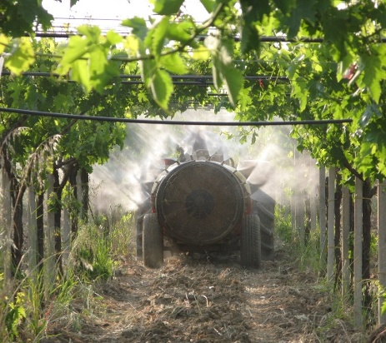
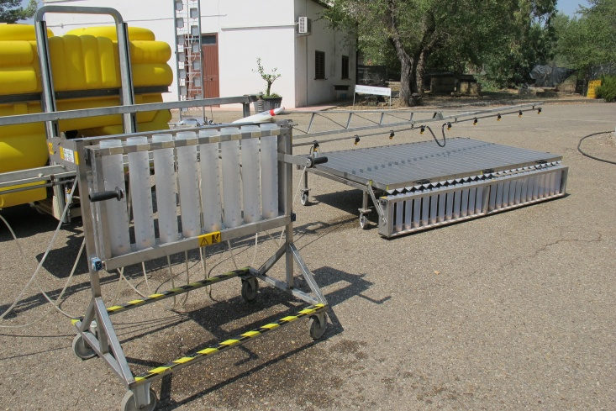
Strumentazioni per il controllo funzionale di una barra irroratrice

